Методичні рекомендації вчителям географії
щодо організації дистанційного навчання в умовах карантину
учнів 6-11 класів

Грінченко О.І., старший викладач
кафедри соціально-гуманітарної освіти
КВНЗ «Харківська академія неперервної освіти»
Саввіч О.М., методист
Центру методичної та аналітичної роботи
КВНЗ «Харківська академія неперервної освіти»

Важливим завданням географічної освіти є формування у світогляді учнів цілісної географічної картини світу, здатності й готовності до використання географічних знань і вмінь у повсякденному житті для соціально відповідальної поведінки у навколишньому середовищі; вирішення конкретних практичних завдань. Це можливо лише за умови системного засвоєння знань і умінь, відпрацювання навичок. В сучасних умовах учитель перестає бути ретранслятором знань, натомість виступає організатором освітнього процесу, порадником, консультантом, який допомагає учневі самоорганізуватися, стати на шлях творчості й успіху.
На період навчання в умовах карантину учням доводиться самостійно вивчати новий матеріал, географічну номенклатуру, за допомогою атласу закріплювати уміння нанесення географічних об’єктів на контурну карту.
Вивчення нового матеріалу потребує використання різноманітних джерел. Також обов’язковим є виконання письмових робіт (практичних і досліджень).

1. Організація вивчення нового матеріалу
під час дистанційного навчання
Дистанційна форма навчання найбільше сприяє реалізації принципу академічної свободи вчителя – вільному вибору форм, методів і засобів навчання, що відповідають освітній програмі, педагогічній ініціативі, розробленню та впровадженню авторських освітніх методик і технологій, методів і засобів, насамперед методик компетентнісного навчання.
Онлайн-спілкування є найбільш ефективною формою організації дистанційного географічного навчання, адже у вчителя є можливість провести вступний інструктаж, у ході якого пояснити учням, як працювати віддалено, як використовувати ті чи інші освітні ресурси. Також перед початком вивчення тієї чи іншої теми або введення нового цифрового інструменту, нових освітніх ресурсів можна надати поточні інструкції.
Крім інструкцій, можна проводити і онлайн уроки, і групову роботу над проєктами, над спільним вирішенням навчальних завдань.

Що використати для он-лайн навчання?
- Google розширив можливості безкоштовного використання Hangouts Meet for G Suite для освіти. Тепер можна розмістити до 250 осіб у відеоконференції. Ви також можете записати свій відеоурок і зберегти його на Google Drive, де потім можна поділитися ним через Google Classroom. G Suite та G Suite for Education складають колекцію програм для підвищення продуктивності, які допомагають учителю ефективно співпрацювати з учнями, використовуючи й картографічні додатки.
- Також корисно розглянути можливість використання Zoom. Цей популярний серед учителів додаток пропонує новий безкоштовний план, у якому можна вести пряму трансляцію до 100 осіб одночасно. Zoom буде записувати вашу відеоконференцію, і ви зможете зберегти її на своєму комп'ютері, щоб розіслати тим учням, які з якихось причин пропустили онлайн-урок.
- Використовуйте для проведення онлайн-уроків онлайн-дошку. Серед великої кількості подібних інструментів найбільшу увагу привертає популярний серед учителів Padlet, який в останні роки значно розширив свій функціонал. Можна оперативно розмістити різнохарактерні навчальні матеріали будь-яких форматів, організувати проєктну діяльність учнів, провести опитування, організувати дискусію, створити вікторину з включенням відео-, аудіо- та фотоматеріалів, зробити дошку оголошень, створити сховище документів з обраної теми, організувати ефективне дистанційне навчання, створити власну фотогалерею або колекцію відео, створених учнями за обраною темою, підготувати карту пам'яті, опорний конспект, інтерактивний плакат або інтерактивну презентацію.
- Іншою ефективною формою організації навчання в дистанційному режимі є сервіс Google Classroom. У цьому середовищі вчитель може розміщувати завдання для самостійної роботи, посилання на навчальні презентації, відеофільми тощо. Google Classroom (Google Клас) – безкоштовний сервіс для закладів освіти, некомерційних організацій і користувачів особистих облікових записів Google. Учні мають зворотний зв'язок з учителем – у коментарях на стрічці можуть ставити запитання, а також пересилати виконані завдання (у формі документа, фото тощо.). У ньому можна створювати курси, а також давати й перевіряти завдання. Він заощаджує час, спрощує організацію освітнього процесу і комунікацію зі школярами. Учителі можуть додавати учнів курсу самостійно або відправляти їм код доступу. Завдання доступні учням в однойменному розділі, а матеріали курсу (документи, фотографії та відеозаписи) автоматично розподіляються по папках на Google Диску. Учителі можуть робити оголошення та миттєво створювати обговорення, а учні – ділитися один з одним ресурсами і відповідати на запитання в стрічці курсу. Учитель виставляє оцінку за виконані завдання та коментує її персонально кожному. Сервіс також нагадує учням про терміни виконання завдань.

Під час карантину в дистанційному режимі мають бути вивчені такі важливі й складні розділи і теми:
  - у 6 класі – «Гідросфера» (закінчення), «Біосфера та ґрунти», «Природні комплекси», «Кількість і розміщення населення на Землі», «Держави світу»;
  - у 7 класі – «Євразія» (закінчення) та «Океани»;
  - у 8 класі – «Населення України та світу» та «Природа та населення свого адміністративного регіону»,
  - у 9 класі – «Третинний сектор господарства» та «Глобальні проблеми людства»;
  - у 10 класі – «Америка» (закінчення), «Африка» та «Україна в міжнародному просторі»;
  - в 11 класі – «Політична географія та геополітика» і «Суспільна географія України».
Теми можуть варіюватись у залежності від того, як у календарному плані вчитель запланував використання годин розділу «Повторення».

Нагадуємо, що з 6 квітня для учнів 5–11 класів з усієї країни стартував проєкт «Всеукраїнська школа онлайн» – уроки з 11 предметів (у т.ч. з географії), які за оприлюдненим розкладом транслюють українські телеканали та YouTube-канал Міністерства освіти і науки України.

РЕКОМЕНДУЄМО, застосовуючи можливості освітніх платформ, під час викладення нового навчального матеріалу зазначених розділів і тем користуватися наступним планом:
1. Вивчення нового матеріалу (наприклад, відеоконференція Zoom).
2. Відповіді на запитання для самоконтролю (№№ … стор. … із підручника №№… (наприклад, Google Classroom (Google Клас).
3. Виконання тестових завдань (наприклад, Тесторіум).
4. Виконання практичної роботи (індивідуально чи в групі), досдідження (індивідуально чи в групі) (наприклад, Google Classroom (Google Клас).

Звертаємо увагу на те, що для ефективного засвоєння навчального матеріалу учням бажано виконати такі практичні роботи та дослідження:
6 клас
Практична робота № 6 «Позначення на контурній карті назв океанів, морів, проток, заток, островів, річок, озер» – тренувальна, систематизація знань з теми «Гідросфера» (виконується в збірнику контурних карт, завантаженій із Інтернету і роздрукованій карті-основ,і – традиційним способом або в електронному документі за допомогою інструментів редактора Paint чи іншого графічного редактора).
Практична робота № 7 «Складання опису одного з природних комплексів своєї місцевості» – колективний (груповий) проєкт – продукт: письмовий опис за планом / заповнення анкети / заповнення таблиці / складання презентації з елементами опису та ілюстраціями (фото, малюнки, схеми, картосхеми) / відеофільм з озвучуванням.
7 клас
Практичні роботи № 10 «Позначення на контурній карті назв географічних об’єктів Євразії» та № 12 «Позначення географічних об’єктів та течій океанів на контурній карті» – тренувальні, систематизація знань із теми «Євразія» та розділу «Океани».
Практична робота № 11 «Визначення типів клімату в межах помірного кліматичного поясу Євразії за допомогою кліматичних діаграм» – тренувальна чи підсумкова робота (узагальнення знань про клімат Євразії, умінь щодо роботи з кліматограмами).
Дослідження. Здійснення уявної подорожі уздовж 50-ї паралелі: складання карти маршруту з позначенням країн, природних об’єктів та природних комплексів – колективний (груповий) проект: продукт – картосхема з письмовим описом за планом складання презентації з елементами / описом та ілюстраціями (фото, малюнками, схемами, картосхемами).
8 клас
Практична робота № 10 «Позначення на контурній карті об’єктів природно-заповідного фонду України» – тренувальна, систематизація знань з теми «Природокористування» (одна зі складових).
Практична робота № 11 «Аналіз статево-вікових пірамід України та окремих країн світу» – колективний (груповий) проект: продукт – заповнення таблиці / складання презентації з елементами опису та ілюстраціями (фото, малюнками, схемами, картосхемами).
9 клас
Дослідження «Міські види транспорту свого обласного центру» – колективний (груповий) проєкт (систематизація знань і умінь із теми «Транспорт») – продукт: заповнення таблиці /складання презентації з елементами опису та ілюстраціями (фото, малюнками, схемами, картосхемами) / відеофільм з озвучуванням.
Дослідження «Прояв глобальних проблем у своєму регіоні» – колективний (груповий) проєкт (узагальнення знань із розділу V «Глобальні проблеми людства») – продукт: твір-есе / заповнення анкети / заповнення таблиці / складання презентації з елементами опису та ілюстраціями (фото, малюнками, схемами, картосхемами) / відеофільм з озвучуванням.
10 клас
Практична робота №6 «Порівняльна характеристика машинобудування США, Канади та Бразилії» – заповнення таблиці / складання презентації з елементами опису та ілюстраціями (фото, малюнками, схемами, картосхемами) / відеофільм з озвучуванням.
Практична робота № 7 «Позначення на контурній карті Африки основних районів видобування нафти, залізних, мідних та алюмінієвих руд, центрів їх переробки (збагачення), основних транспортних магістралей та портів експортування» – тренувальна, систематизація знань із теми «Загальна характеристика Африки» (одна зі складових).
Дослідження «Вплив колоніального минулого на сучасну міжнародну спеціалізацію та просторову структуру господарства країн Тропічної Африки»; «Форми територіальної організації новітніх видів промислового виробництва у США»; «Три кити» економіки Єгипту: Суецький канал, нафта, туризм» – колективний (груповий) проєкт – продукт: складання презентації з елементами опису та ілюстраціями (фото, малюнками, схемами, картосхемами) / відеофільм з озвучуванням.
11 клас
Практична робота №9 «Аналіз картограм народжуваності, смертності, природного приросту, густоти населення, урбанізації в Україні» та практична робота №10 «Аналіз секторальної структури економіки України» – заповнення таблиці / складання презентації з елементами опису та ілюстраціями (фото, малюнками, схемами, картосхемами).
Дослідження «Сучасна географія трудової еміграції з України»; «Реалізація планів сталого (збалансованого) розвитку в різних країнах: успіхи і прорахунки» – колективний (груповий) проєкт – продукт: складання презентації з елементами опису та ілюстраціями (фото, малюнками, схемами, картосхемами).

2. Організація самостійної роботи учнів
під час дистанційного навчання
Самостійна робота учня цілком залежить від його можливостей самостійно працювати як з друкованими матеріалами, які є в нього вдома, так і з мультимедійними підручниками, атласами, енциклопедіями, освітніми сайтами. Школярі можуть самостійно працювати з різними видами підручників, атласів, робочих зошитів, контурними картами. Якщо учень не має способів працювати з Інтернет-джерелами, то завдання він може опрацьовувати за допомогою друкованих освітніх ресурсів, які в нього повинні бути вдома (підручник, атлас, контурна карта, зошит для практичних робіт).
Підручник дає можливість самостійно освоїти навчальний курс або його великий розділ. Він забезпечує оптимальні для кожного учня послідовність і обсяг різних форм роботи з курсом, що полягають у чергуванні вивчення теорії, пояснення прикладів, методів розв’язання типових задач, відпрацювання навичок розв’язування типових задач, проведення самостійних досліджень і формування мотивів подальшої пізнавальної діяльності. Також підручник дає можливість для самоконтролю набутих знань і вмінь, прищеплює навички дослідницької діяльності.
Географічний атлас як систематизоване зібрання карт є важливим посібником для вивчення тем географічних курсів. В атласі карти тематично поєднані між собою, взаємно узгоджені й доповнюють одна одну.
Важливим засобом дистанційного навчання є робочі зошити для виконання практичних робіт та географічних досліджень. Робочі зошити допомагають учням краще засвоїти матеріал, сформувати та закріпити уміння й навички. Робочі зошити, не прив’язані до конкретного підручника, є комплектами різноманітних за типом та складністю завдань, спрямованих не тільки на засвоєння учнями відомостей із підручника, а й на їх розширення та поглиблення, а також на формування й закріплення умінь і навичок.
Контурні карти призначені для виконання практичних вправ. У процесі виконання завдань на контурній карті учні тренують зорову пам’ять, а пошукова робота (визначення місцезнаходження об’єкта щодо градусної сітки, берегової лінії, річок та ін.) сприяє логічному запам’ятовуванню.

Окрім друкованих географічних джерел, рекомендуємо учням самостійно працювати з мультимедійними підручниками, які заощаджують час, необхідний для вивчення курсу та в більшості випадків містять виклад теорії, прикладів, методів розв’язання задач; рекомендації щодо роботи з програмними продуктами, усі інструкції щодо роботи з програмною частиною, засоби контролю знань.

Радимо скористатися інтерактивними ресурсами:
MozaBook – інтерактивне навчання №1 в Україні. MozaBook урізноманітнює інструментарій шкільних уроків численними ілюстраційними, анімаційними та творчими презентаційними можливостями. Видовищні інтерактивні елементи й вбудовані додатки сприяють розвитку навичок, полегшують проведення дослідів, пробуджують зацікавленість учнів і допомагають легко засвоїти навчальний матеріал. На період карантину «Mozaik» безкоштовний.
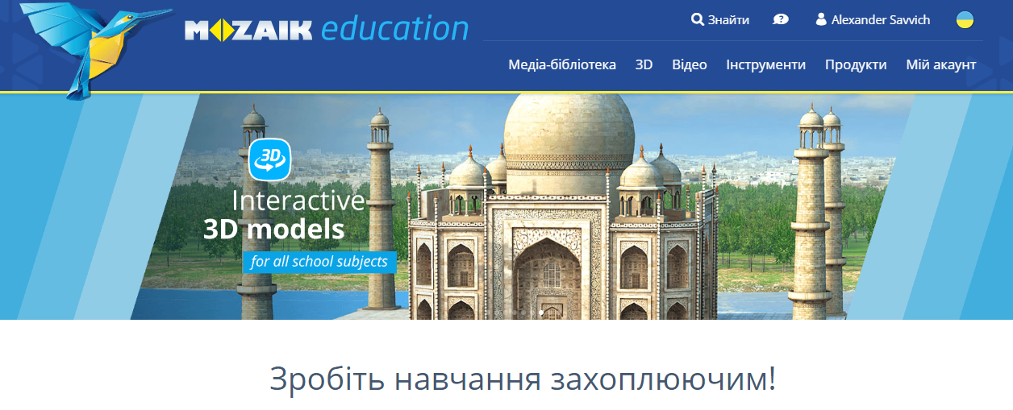

Цифрові карти атласів mozaMap розширюють спектр інструментів. Різні типи карт та їх візуальні елементи можна налаштувати на свій розсуд, що робить планування та проведення уроків легким. Цифрові карти атласів mozaMap можна відкрити в програмному забезпеченні mozaBook.
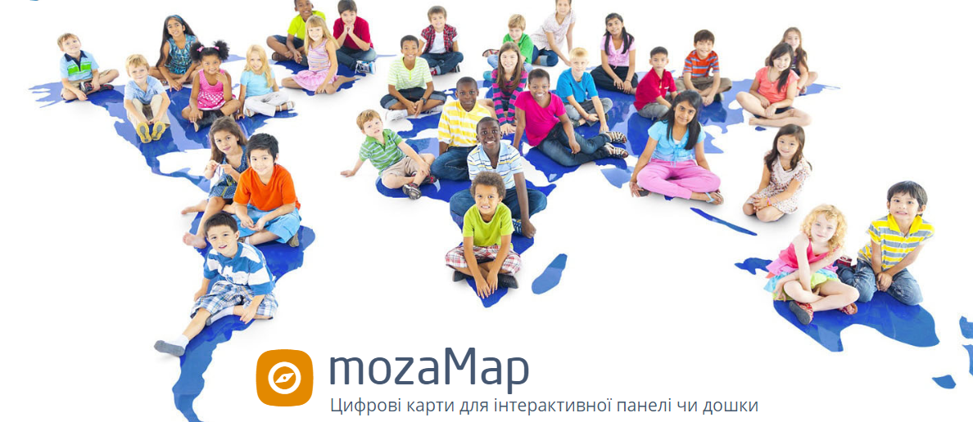
Для підвищення ефективності навчання спеціалістами Інституту передових технологій (ІПТ) створено Інтернет-ресурс www.osvitanet.com.ua з інтерактивними функціями та методичним наповненням із географії. Зареєструйтесь на сайті http://osvitanet.com.ua . Відкрийте для себе атлас з географії вашого класу, та працюйте з ним як онлайн, так і зберігаючи географічні карти собі на комп’ютер. Також на сайті кожен розділ містить підрозділи (відповідно до класів, у яких вивчаються дані предмети). У підрозділах є доступ до атласів, підручників та ілюстрацій. Ресурс є безкоштовним.
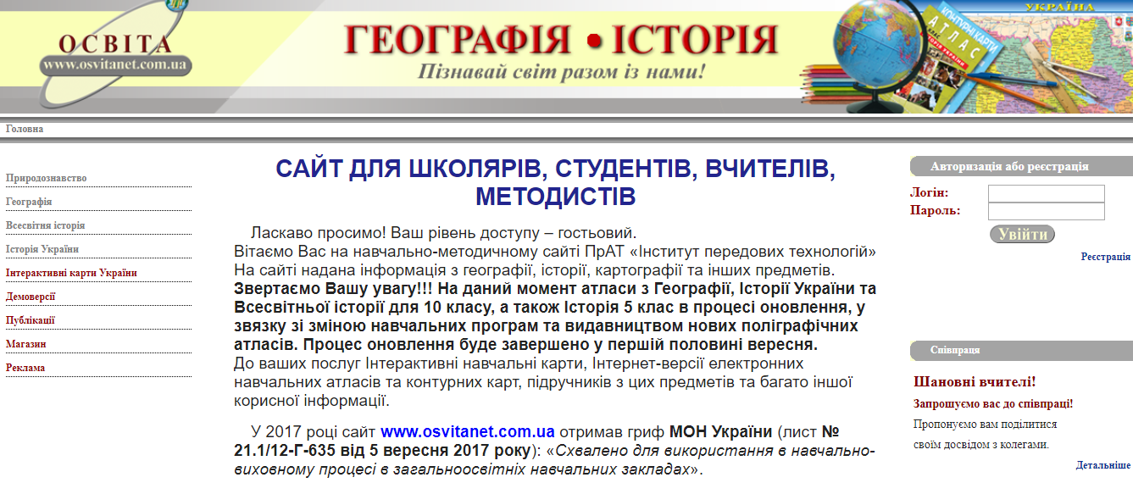
Проект https://moregeo.com є унікальною базою знань із географії. Тут можна ефективно користуватися будь-якою інформацією, щоб підготуватися до уроку, самостійної або контрольної роботи, ДПА, ЗНО. Основні цілі проєкту – заощадження часу та отримання актуальних географічних знань. Унікальним є наявність величезної бази тестів за всіма темами курсу географії. Школярі можуть пройти будь-який з них, отримати результат, перевірити правильну відповідь, звернутися до бази знань для повторення матеріалу, не виходячи зі сторінки. Автор проєкту – учитель географії Харківської гімназії №47 Харківської міської ради Харківської області Дмитрик О.О.
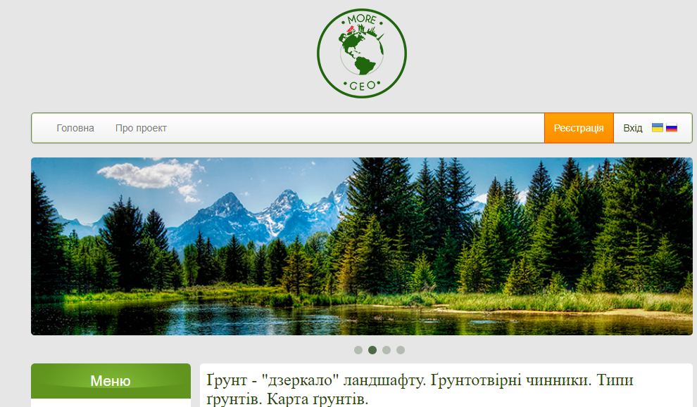

Ще один ресурс заслуговує на увагу. Це – Кahoot (https://kahoot.com) – ігрова платформа для навчання, де є навчальні ігри, вікторини з багатьма виборами, що можуть бути створені учнем будь-якого віку. З Кahoot можна грати за допомогою будь-якого смартфону або комп'ютера. Безоплатний онлайн-сервіс Kahoot дає змогу створювати інтерактивні навчальні ігри, вікторини, обговорення, опитування, що складаються з низки запитань із кількома варіантами відповідей. Такі ігрові форми роботи доцільно застосувати для перевірки знань учнів.
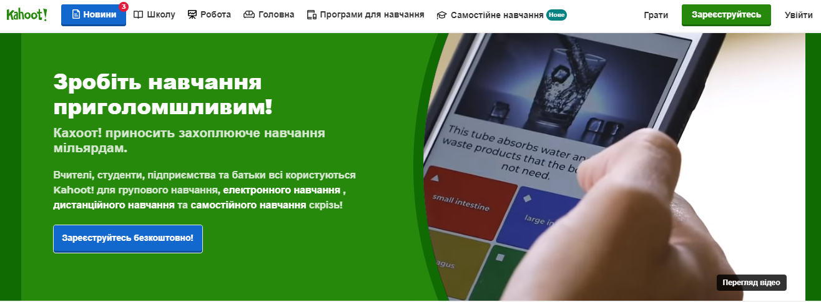

Quiziz (https://quizizz.com) – сервіс для створення вікторин і тестів. Учитель створює тест або вікторину на своєму комп'ютері, а учні можуть відповісти на запитання зі своїх мобільних пристроїв. Бали нараховуються за правильні відповіді. Школярі можуть приєднатися до вікторини, перейшовши за посиланням і ввівши код, присвоєний грі. Вікторини, створені за допомогою Quizizz, корисно запропонувати як домашнє завдання.
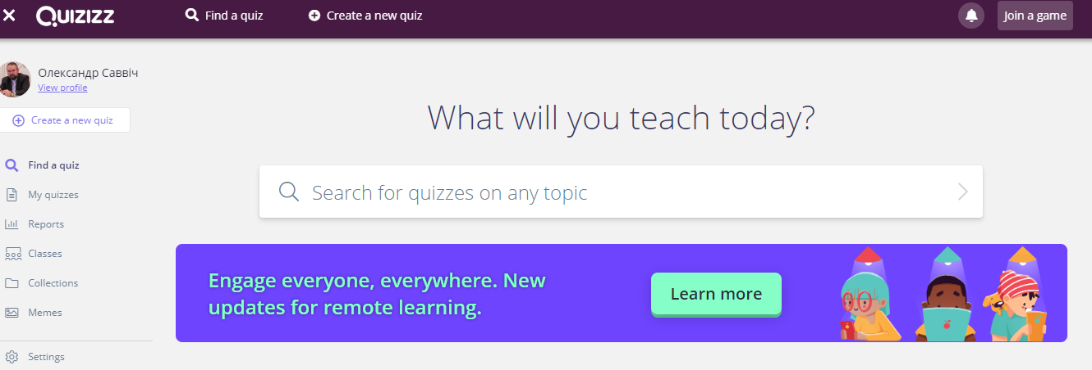

StudyGe – кишеньковий глобус, який допоможе школярам запам'ятати, де знаходиться та чи інша країна, який у неї прапор, яка столиця. Дуже корисно та продуктивно буде потренувати свою пам'ять, запам'ятовуючи інформацію про країни. Гра обов’язково сприятиме поліпшенню знань з географії. Можна просто використовувати ці додатки як настільний глобус, на якому знайдеться багато інформації про країни, наприклад, їх прапори і столиці.
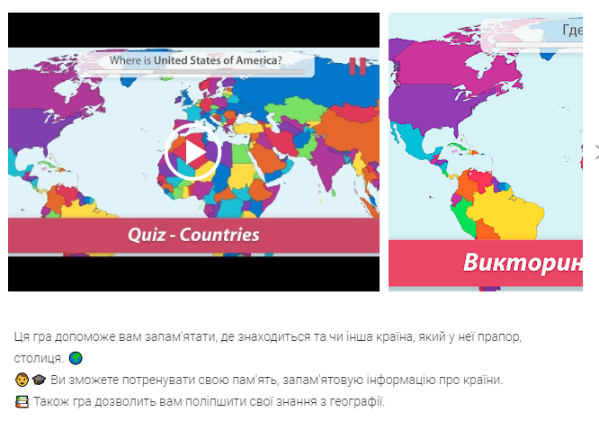
За допомогою WorldMapQuiz школярі з задоволенням вивчать розташування країн по всьому світу. Учитель може мотивувати учнів до цієї гри, пояснивши, що вони відкриють для себе багато цікавого в режимах «Прапори» та «Столиці», перевірять, на що готові в режимі надзвичайного усунення.
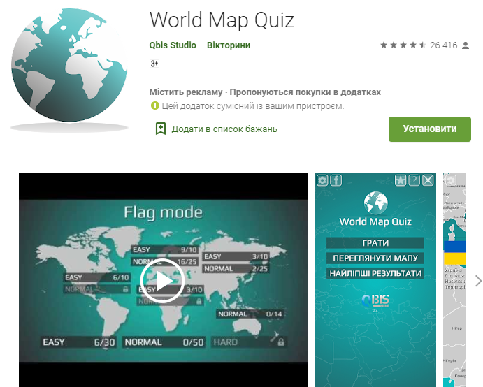

Google Планета Земля (https://www.google.com.ua/intl/uk/earth/). До роботи з цим ресурсом учитель може надати інструкції учням: перейдіть у режим «Перегляд вулиць» і прогуляйтеся будь-яким маршрутом; ушар Voyager, щоб побачити знімки нашої планети, зроблені професійними фотографами Sesame Street, BBC Earth, НАСА і інших партнерів Google.
За допомогою інструментів сервісу можна визначати географічні координати обʼєктів, їх висоту над рівнем моря, відстані між обʼєктами та зробити інші вимірювання.
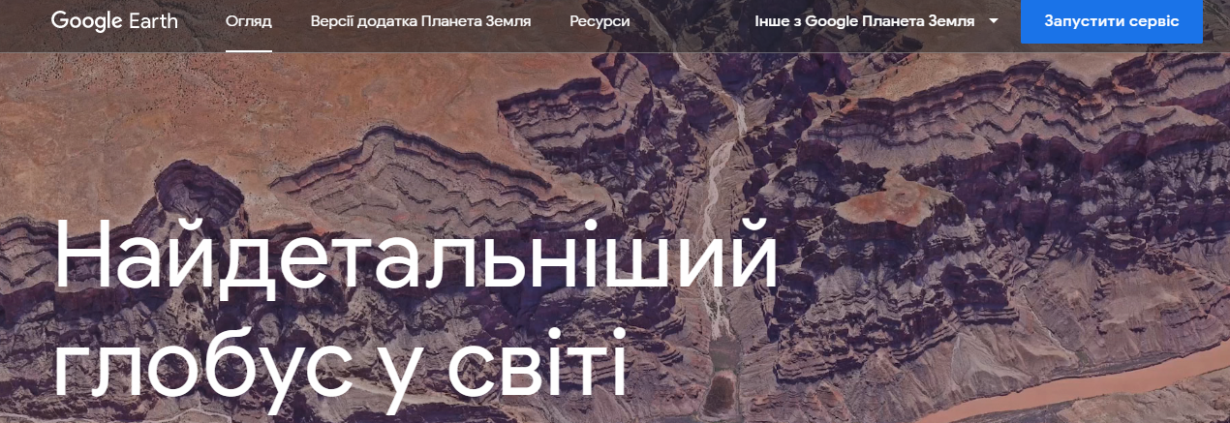

Windy (https://www.windy.com/) – незвичайний інструмент для візуалізації прогнозу погоди. Учитель має пояснити учням, що коли вони спостерігають тропічний шторм або можливу сувору погоду, планують поїздку, займаються спортом на відкритому повітрі, або їм просто потрібно знати, чи буде дощ у ці вихідні, Windy надасть найактуальніше прогноз погоди. Унікальність Windy полягає в тому, що він надає найбільш якісну інформацію. Потужна плавна презентація робить прогноз погоди справжнім задоволенням.

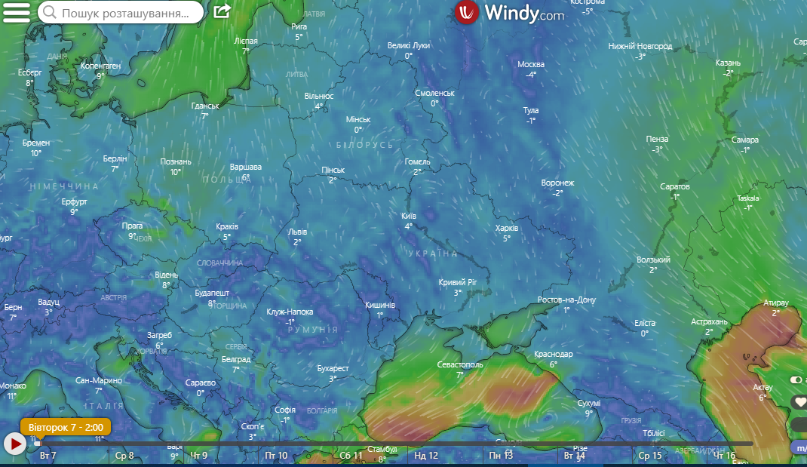

3. Повторення та систематизація навчального матеріалу
під час дистанційного навчання
Як забезпечити систематизацію вивченого матеріалу?
Це складне питання, на яке постійно потрібно шукати відповіді. Перш за все, усі матеріали для навчання мають бути в одному місці. Цього правила необхідно постійно дотримуватись.
Вище ми рекомендували Google Classroom. Працюйте з цією платформою, додавайте посилання на статті, презентації, електронні ресурси, онлайн-тести, відео з YouTube, з якими планується ознайомити учнів. За допомогою дистанційного режиму можна зробити навчання більш інтенсивним та індивідуалізованим, сприяти формуванню ключових компетентностей учнів. Головне – правильно його організувати.
Корисним та ефективним буде використання он-лайн платформ для повторення та систематизації із системними курсами: EdEra – https://www.ed-era.com/, Prometheus – https://prometheus.org.ua/ (можна також завантажити мобільний додаток), ВУМ - https://vumonline.ua/ (прикладні знання, які можна комбінувати з різними предметами). Є інструменти для спільної роботи: опитування та залучення групи до роботи – https://www.mentimeter.com/, https://get.plickers.com/, https://www.quizalize.com/, https://nearpod.com/, https://onlinetestpad.com/ua – конструктор тестів, опитувань, кросвордів, ігор і комплексних завдань та сотні готових матеріалів, https://learningapps.org/ – навчальні вправи та інструменти для створення тестів, завдань; організація роботи з елементами гейміфікації – https://www.classdojo.com/uk-ua/
Проєкт «Нова школа» https://video.novashkola.ua/ – це агрегатор мультимедійних навчальних матеріалів з усього світу.

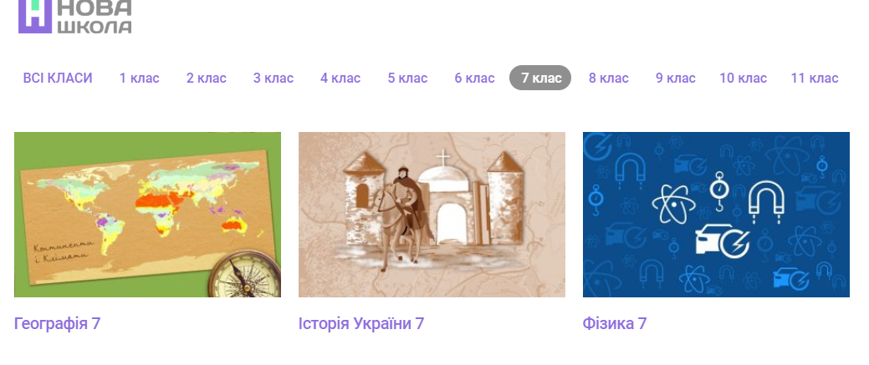
На цьому сайті можна знайти кращі освітні ютуб-канали, мультимедійні уроки, інтерактивні тренажери і тести, зібрані в зручні колекції відповідно до шкільної програми. Відеоанімація дозволяє залучати одночасно зір і слух, створювати доступні багатовимірні моделі складних об’єктів та процесів, що значно підвищує рівень сприйняття інформації. А сучасна ігрова динаміка сюжету та інтерактивна взаємодія з персонажами створюють невимушену дружну атмосферу для навчання.

Продовжити підготовку учнів 11 класу до ЗНО. Під час підготовки випускників до ЗНО вчитель має зосередити їх увагу і на вивченні нового матеріалу, і на повторенні. Систематизацію матеріалу потрібно проводити за програмою ЗНО, тренуватися в проходженні online-тестів, подібних до тестів зовнішнього незалежного оцінювання, на сайті Українського центру оцінювання якості освіти та за посиланнями: zno.osvita.ua, https://www.eduget.com/uk/course/list/geografiya-189.

4. Організація зворотного зв'язку з учнями та
контроль навчальних досягнень
Оцінювання навчальних досягнень учнів із географії здійснюється з урахуванням їхніх індивідуальних особливостей і передбачає диференційований підхід щодо його організації.
Критерієм оцінки роботи учнів є не стільки обсяг навчального матеріалу, що залишився в пам’яті, скільки вміння його аналізувати, узагальнювати, установлювати причинно-наслідкові зв’язки, використовувати в життєвих ситуаціях, уміння самостійно здобувати знання. При цьому важливо під час вивчення географії особливу увагу приділити мотивації: авансуванні успіху, спонуканню до самоаналізу, самооцінці, самопізнанню, інтенсифікації того змісту навчального матеріалу, який має особистісне значення для учнів.
Різниця в оцінюванні завдань однакового рівня складності може бути зумовлена якістю їх виконання, але не їх відмінністю між собою. В організації оцінювання виконаних робіт потрібно передбачити частку, яка відповідає якості оформлення роботи, наприклад, 2 бали. При цьому обов’язковим є попереднє пояснення вимог до оформлення, зокрема використання кольорів (тільки робочих – синього й червоного – чи й інших), шрифтів, малюнків, символів тощо.

Потреби сьогодення вимагають від учнів умінь використовувати безліч Інтернет-ресурсів для повторення та систематизації навчального матеріалу. Рекомендуємо використання таких онлайн-сервісів для контроля навчальних досягнень:
- Особливості проведення перевірки домашнього завдання через сайт «Тесторіум». https://www.testorium.net/ua/
Цей сайт створений харківськими програмістами, при реєстрації на пошту користувача надходять рекомендації та надається можливість безкоштовно створювати тести й використовувати у своїй роботі.
Тесторіум – безкоштовна онлайн-система зі створення тестів та проведення тестування, що призначена для вчителів і учнів.
Основна мета цієї системи – полегшити роботу вчителя та надати учням можливість самостійно перевірити свої знання, у тому числі й готовність до ЗНО, в онлайн-режимі.
Зареєструвавшись як учитель, ви зможете:
- самостійно створювати тести, використовуючи п'ять типів тестових завдань;
- налаштовувати доступ до тестів певній групі користувачів;
- приєднатися до існуючих тестів, подавши заявку адміністратору;
- надавати іншим вчителям-користувачам виконувати окремі дії в своїх тестах;
- бачити результати тестування кожного зі своїх учнів за умови їх реєстрації в системі при вході;
- отримувати статистичні дані за результатами тестування певної групи за певний час;
- перевірити свої тести на якість і відповідність правилам тестології;
- заощаджувати свій час на перевірку знань учнів;
- коригувати процес навчання, спираючись на результати тестування.

Зареєстровані учні можуть:
- проходити тестування як зареєстровані або анонімні користувачі;
- проходити тестування за запропонованими вчителем або відкритих для всіх завдань;
- після закінчення тестування бачити свої результати і визначити свій рівень серед решти результатів;
- проходити тестування за обраним тестом неодноразово, якщо цей режим передбачений учителем;
- потренуватися в проходженні ЗНО на тестах минулих років і перевірити свою готовність.

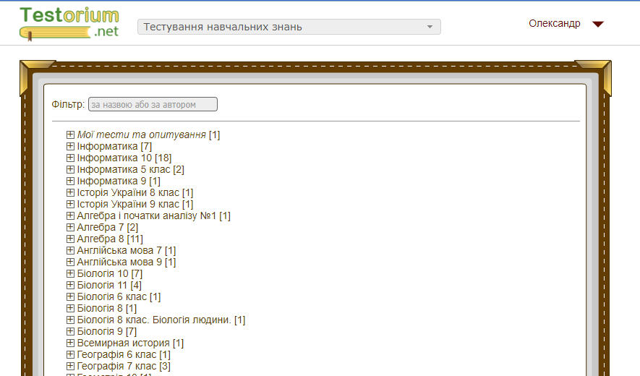

- З Google-формами вчитель може швидко провести опитування, зібрати електронні адреси для розсилки новин і навіть провести вікторину. Форму можна підключити до електронної таблиці Google, і тоді відповіді учнів будуть автоматично зберігатися в ній. Якщо ця функція не включена, можна відкрити меню «Відповіді» і переглянути короткий зміст відповідей.
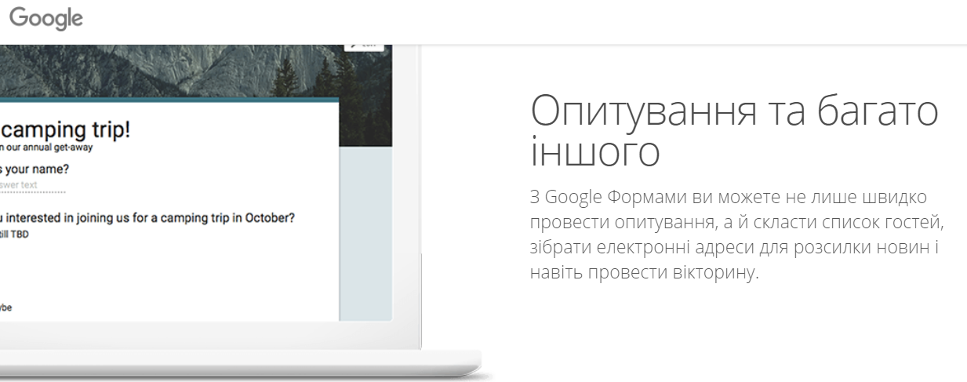

Для того щоб учні мали мотивацію до навчання, усі завдання, виконані під час карантину самостійно, мають бути проаналізовані та оцінені вчителем.
Дистанційна освіта – це «трикутник партнерства»: вчителі, учні, батьки. Без участі всіх трьох сторін освітній процес вдома неможливо налагодити. Намагайтеся правильно організувати робочий день учня, щоб повернення з карантину до навчання у школі відбулося максимально успішно.

Після відновлення освітнього процесу в кожному класі необхідно буде обов’язково провести урок застосування знань, умінь і навичок із тем, вивчених за технологією дистанційного навчання під час карантину.

Шановні вчителі! Питання та побажання можна направити за електронною адресою: center_ekspert@ukr.net

